МИНИСТЕРСТВО НАУКИ И ВЫСШЕГО ОБРАЗОВАНИЯ РОССИЙСКОЙ  
ФЕДЕРАЦИИ

ФГБОУ ВО «НОВОСИБИРСКИЙ ГОСУДАРСТВЕННЫЙ ТЕХНИЧЕСКИЙ  
УНИВЕРСИТЕТ»

Факультет автоматики и вычислительной техники

Кафедра АСУ

**ОТЧЕТ**по лабораторной работе №5Дисциплина «Предметноориентированные информационные системы», 6 семестр

Группа: АП-226

Студент: Бауер А.Д., Вашурина С.И., Лужков Н.Д.

Преподаватель: Пустовалова Наталья Викторовна

Новосибирск, 2025

**Содержание**

Введение 3

Ход работы 4

Создание дополнительных характеристик товара 4

Создание бухгалтерского учета 7

Заключение 11

Введение

В современных учетных системах важную роль играет гибкость работы с дополнительными характеристиками объектов и автоматизация бухгалтерского учета. План видов характеристик позволяет расширять свойства объектов без изменения структуры конфигурации, а бухгалтерские механизмы обеспечивают корректное отражение хозяйственных операций.

**Цель работы –** разработать систему учета дополнительных характеристик товаров и реализовать базовые механизмы бухгалтерского учета в конфигурации 1С.

**Задачи:**

1. Создать план видов характеристик для товаров с составным типом значений.
2. Реализовать связь товаров с характеристиками через регистр сведений.
3. Настроить бухгалтерский учет с основными счетами и проводками.
4. Доработать документы для автоматического формирования проводок.
5. Создать отчет "Оборотно-сальдовая ведомость".

Ход работы

## Создание дополнительных характеристик товара

**Задание:**

1. Создать план видов характеристик с составным типом значений (строка, число, дата, булево, ссылка).
2. Разработать справочник дополнительных свойств.
3. Создать регистр сведений для связи товаров с характеристиками.
4. Доработать форму элемента справочника товаров для работы с характеристиками.
5. Протестировать: создать характеристики, назначить товарам, проверить сохранение значений.

Создаем план видов характеристик с составным типом значений (см. рисунок 1) и разрабатываем справочник с дополнительными свойствами товара (см. рисунок 2).

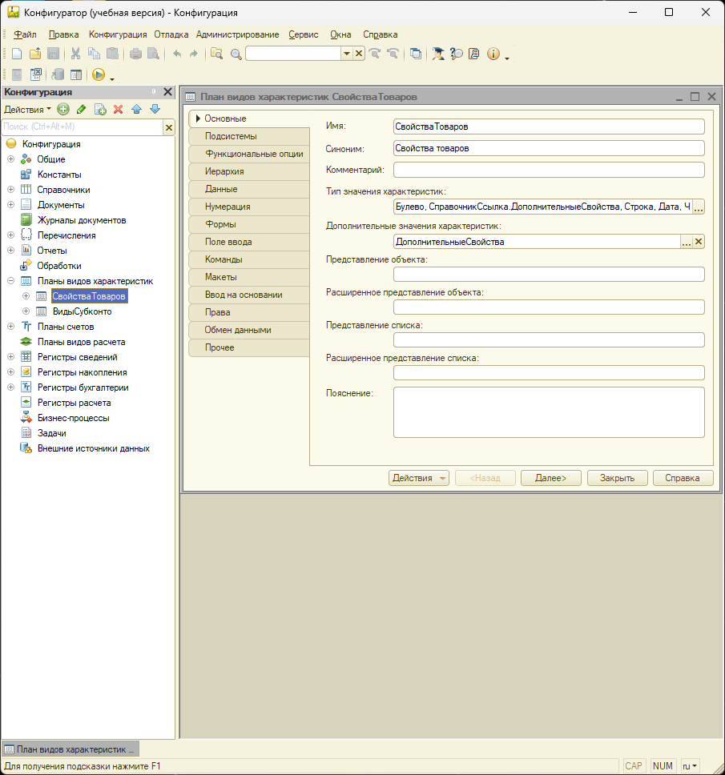

Рисунок 1 – Создание плана видов характеристик для дополнительных свойств товаров

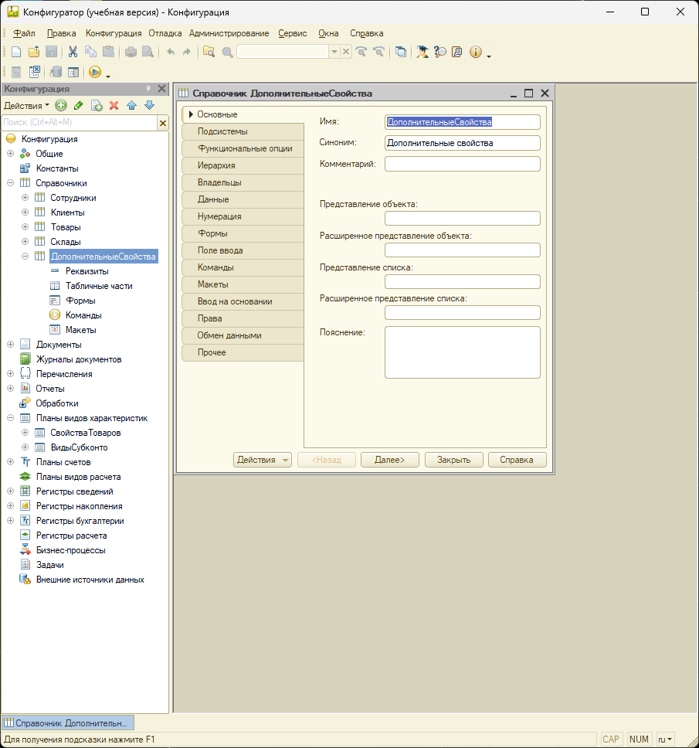

Рисунок 2 – Создание справочника «ДополнительныеСвойства»

Создадим регистр сведений для связи товаров с характеристиками (см. рисунок 3).

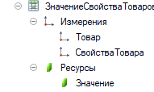

Рисунок 3 – Создание регистра сведений «ЗначениеСвойстваТоваров»

После того, как мы создали необходимые элементы, проверяем корректность работы в режиме «1С:Предприятие» (см. рисунок 4).

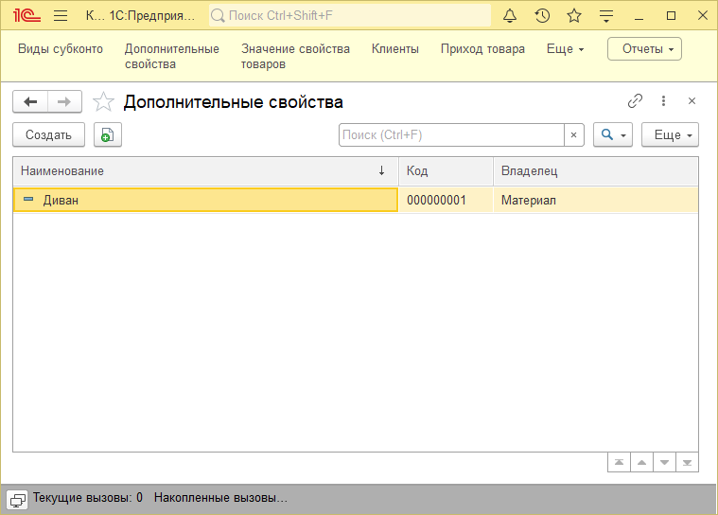

Рисунок 4 – Дополнительные свойства в режиме «1С:Предприятие»

Создание бухгалтерского учета

**Задание:**

1. Создать план счетов с основными счетами (41, 60, 62, 90).
2. Настроить регистр бухгалтерии с поддержкой корреспонденции.
3. Для счета 41 установить субконто «Товары» с количественным учетом.
4. Модифицировать документы: приход: формирование проводки Дт41 Кт60; продажа: две проводки (Дт62 Кт90 и Дт90 Кт41).
5. Разработать отчет «Оборотно-сальдовая ведомость».
6. Провести тестовые документы, проверить проводки и отчет.

Создаем план счетов с основными счетами – это основа для бухучета в системе (см. рисунок 5).

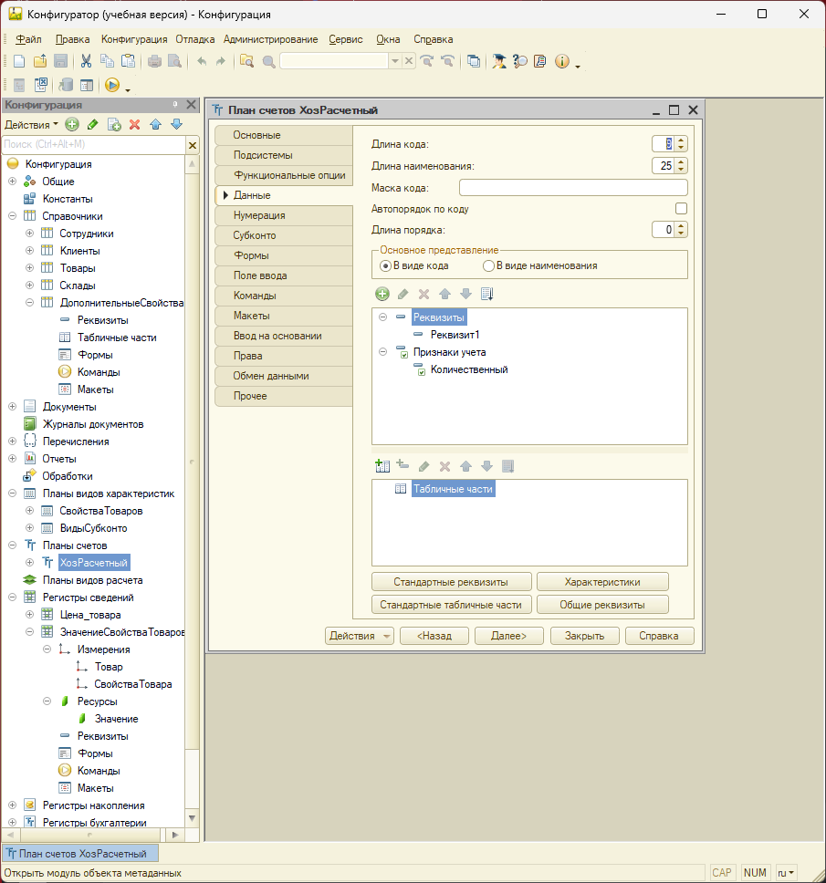

Рисунок 5 – Создание плана счетов «ХозРасчетный»

Создаем регистр бухгалтерии – это специальный механизм, который будет хранить все проводки. Важно включить поддержку корреспонденции счетов (дебет/кредит) и предусмотреть хранение суммы операции (см. рисунок 6).

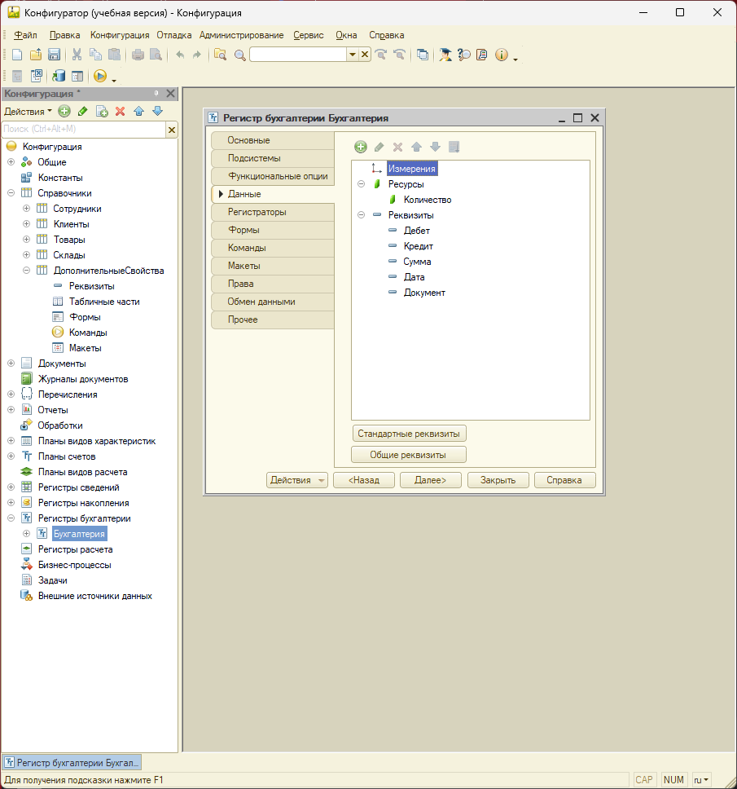

Рисунок 6 – Создание регистра бухгалтерии «Бухгалтерия»

Для документа «Приход товара» программируем автоматическое создание проводки: дебет счета 41 (приходуем товары) и кредит счета 60 (образуется задолженность перед поставщиком). Сумма берется из стоимости товаров, указанной в документе.

Для документа «Продажа товара» настраиваем две проводки: первая – дебет 62 (задолженность покупателя) кредит 90 (выручка), вторая – дебет 90 (себестоимость) кредит 41 (списание товаров). Это обеспечит правильный расчет финансового результата.

Создаем стандартный бухгалтерский отчет «Оборотно-сальдовая ведомость». Запускаем в режиме «1C:Предприятие» (см. рисунок 7).

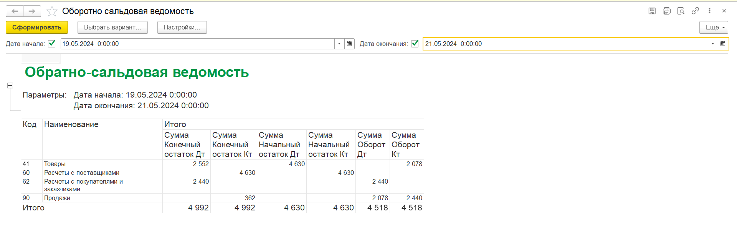

Рисунок 7 – «Оборотно-сальдовая ведомость»

Заключение

В ходе выполнения лабораторной работы была успешно реализована комплексная система бухгалтерского учета в конфигурации 1С, интегрированная с ранее разработанными модулями. Основное внимание уделялось созданию надежного механизма автоматического отражения хозяйственных операций, что является ключевым требованием для любой современной учетной системы.

Разработанный план счетов с основными синтетическими счетами (41, 60, 62, 90) представляет собой оптимальную структуру для ведения учета торговых операций. Особенно важным достижением стала реализация количественного учета по счету 41 «Товары», позволяющего одновременно контролировать как стоимостные, так и натуральные показатели. Это существенно повышает аналитические возможности системы.

Автоматизация бухгалтерских проводок в документах «Приход товара» и «Продажа товаров» продемонстрировала свою эффективность. Проводки формируются корректно, с соблюдением принципа двойной записи, что было подтверждено в ходе тестирования. Особое значение имеет правильное отражение операций по счету 90 «Продажи», обеспечивающее точный расчет финансового результата.

Созданный отчет «Оборотно-сальдовая ведомость» предоставляет полную картину движения средств предприятия. Его функциональность включает не только стандартные показатели (остатки и обороты), но и обеспечивает необходимую детализацию по субконто, что особенно важно для аналитической работы.